СОДЕРЖАНИЕ

ВВЕДЕНИЕ 6

1 АНАЛИЗ ПРЕДМЕТНОЙ ОБЛАСТИ 8

1.1 Анализ понятия и классификация компьютерных игр 8

1.2 Функции компьютерных игр 12

1.3 Анализ существующих аналогов программных средств 14

1.2.1 Ori and the Blind Forest 14

1.2.2 Limbo 15

1.2.3 Wings of Vi 15

1.4 Постановка цели и задач на дипломное проектирование 17

1.5 Обоснование выбора языка программирования и среды разработки 18

2 СИСТЕМНОЕ ПРОЕКТИРОВАНИЕ ПРОГРАММНОГО СРЕДСТВА 21

2.1 Разработка функциональной модели 21

2.2 Разработка спецификаций требований 22

2.3 Требование к системным и программным ресурсам 23

3 ТЕХНИЧЕСКОЕ ПРОЕКТИРОВАНИЕ ПРОГРАММНОГО СРЕДСТВА 24

3.1 Схема работы программного средства 24

3.2 Модель вариантов использования 25

3.2.1 Варианты использования 25

3.2.2 Диаграмма вариантов использования 26

3.3 Архитектура программного средства 29

3.4 Схема базы данных 30

4 ТЕСТИРОВАНИЕ ПРОГРАММНОГО СРЕДСТВА И АНАЛИЗ ПОЛУЧЕННЫХ РЕЗУЛЬТАТОВ 32

4.1 Виды тестирования 32

4.2 Классификация дефектов 33

4.3 Тест-кейсы 34

4.4 Результаты тестирования 35

5 МЕТОДИКА РАБОТЫ С ПРОГРАММНЫМ СРЕДСТВОМ 36

5.1 Работа с программным средством 36

6 ТЕХНИКО-ЭКОНОМИЧЕСКОЕ ОБОСНОВАНИЕ РАЗРАБОТКИ ПРОГРАММНОГО СРЕДСТВА 40

6.1 Описание функций, назначения и потенциальных пользователей ПО 40

6.2 Расчет затрат на разработку ПО 40

6.2.1 Затраты на основную заработную плату 40

6.2.2 Затраты на дополнительную заработную плату 41

6.2.3 Отчисления на социальные нужды 42

6.2.4 Прочие затраты 42

6.3 Оценка экономического эффекта при разработке ПО для свободной реализации на рынке IT 43

ЗАКЛЮЧЕНИЕ 45

СПИСОК ИСПОЛЬЗОВАННЫХ ИСТОЧНИКОВ 46

ПРИЛОЖЕНИЕ А 47

# ВВЕДЕНИЕ

Индустрия компьютерных игр появилась относительно недавно, около 30 лет назад, но уже смогла развиться в огромную отрасль с колоссальными доходами в несколько миллиардов долларов год. Понять подобный внезапный рост популярности виртуальных развлечений очень просто: все это благодаря широкому распространению компьютерных технологий, в том числе появлению сети Интернет. Благодаря этому, в отличие от других видов развлечений, компьютерные игры более доступны для конечного пользователя. Для того чтобы просто поиграть, игроку нужно иметь только компьютер или игровую приставку и копию самой игры, а с широким распространением сети Интернет ради получения копии игры не нужно выходить из дома. Более того, потребителю не требуется иметь особых знаний для того чтобы выбрать подходящую для него игру, в то время как для большинства других видов развлечений необходимо разбираться как минимум в необходимой экипировке. Также стоит принять во внимание, что компьютерные игры в последнее время перестали позиционироваться как программы только для отдыха и развлечений. К примеру, сегодня, благодаря использованию игровых технологий, создаются специальные комплексы по симуляции, которые служат для обучения специалистов в различных областях: от лесорубов до пилотов реактивных самолетов.

По визуальному представлению компьютерные игры можно разделить на следующие виды:

* текстовые – минимальное графическое представление, общение с игроком происходит с помощью текста;
* 2D – все элементы отрисованы в виде двумерной графики (спрайтов);
* 3D – все элементы отрисованы в виде трехмерной графики (3D – модели).

Данное программное средство было разработано в виде 2D – платформера. Однако у разработки в 2D есть множество нюансов.

Главная особенность двумерных игр – отсутствие третьего измерения. Как определить, кто ближе к зрителю: машина, куст или огромный монстр? Чтобы решить эту проблему, во многих 2D-движках предусмотрен механизм сортировки спрайтов - то есть двумерных графических объектов - по оси Z. С его помощью можно перемещать объекты со слоя на слой.

Другими словами, проблема уже решена. Можно не тратить время и силы на изобретение велосипеда, а обратить внимание на особенности конкретных движков и жанров.

Для разработки прототипа звуки и анимация в большинстве случаев не так важны. Но нужно понимать, что работа с ними в 2D значительно отличается от 3D. В трехмерном мире анимация скелетная.

В свою очередь, анимация в 2D создается покадрово: нужно создать библиотеку изображений, чтобы они в конечном итоге стали последовательностью кадров анимации (sprite sheet).

Со звуком в 2D дела обстоят еще проще. Если в 3D играх нужно учитывать расстояние от слушателя (персонажа в игре), окружающую среду, через которую звук проходит, то в 2D все сводится к одному – слушателем всегда будет выступать сам игрок.

Цель дипломного проекта создание интернет-каталога рыболовных снастей. Для достижения данной цели, необходимо решить следующие задачи:

* провести анализ решаемой задачи;
* провести анализ конкурирующих систем;
* изучить принципы построения интернет-каталогов;
* исследовать структуры электронного каталога;
* выбрать языка программирования, наиболее полно отвечающего требованиям поставленной задачи;
* разработать документацию.

Пояснительная записка включает в себя следующие разделы:

* «Введение» – обзор достижений в той области, которой посвящена тема дипломного проекта, цель дипломного проектирования;
* «Анализ предметной области» – описание области применения программного средства, конкурирующих систем, задачи дипломного проектирование, а также обоснование выбора языка и среды разработки;
* «Техническое проектирование программного средства» – содержит описание схемы программного средства и графическое описание объектного моделирования;
* «Тестирование программного средства и анализ полученных результатов» – содержит описание процесса тестирования программного средства;
* «Методика работы с программным средством» – содержит этапы установки и методы работы с программным средством;
* «Технико-экономическое обоснование разработки программного средства» – содержит расчет затрат на разработку программного средства, чистой прибыли и рентабельности;
* «Заключение» – краткое описание результатов разработки программного средства;
* «Список использованных источников» – перечень источников, использованных при реализации поставленной задачи.

Дипломный проект выполнен самостоятельно, проверен в системе «Антиплагиат». Процент оригинальности соответствует норме, установленной кафедрой. Цитирования обозначены ссылками на публикации, указанные в «Списке литературы».

# 1 АНАЛИЗ ПРЕДМЕТНОЙ ОБЛАСТИ

## 1.1 Анализ понятия и классификация компьютерных игр

Термином компьютерная игра (или иногда используется неоднозначный термин видеоигра) обозначается компьютерная программа, которая служит для организации игрового процесса (геймплея), связи с партнёром по игре, или сама выступающая в качестве партнёра. Компьютерные игры часто создаются на основе сторонних источников, таких как фильмы или книги, но в последнее время стали появляться обратные случаи, когда по известной игровой серии начинают выпускать дополнительные материалы, расширяющие вселенную игры. Более того специально разработанные игры могут выступать в качестве обучающего материала или позволяют использовать игроков в научно - исследовательских целях. Такие игры редко выпускаются в широкие массы. По некоторым играм проводятся любительские и профессиональные соревнования, которые называются киберспортом. Компьютерные игры оказали столь существенное влияние на общество, что в последнее время в информационных технологиях появилась устойчивая тенденция к геймификации для неигрового прикладного программного обеспечения. Таким образом, в некоторых европейских школах начали использовать известную игру Minecraft для обучения, а для нужд армий стали создавать специальные симуляторы для тренировок солдат.

Из всего этого следует, что компьютерные игры плотно влились в нашу нынешнюю жизнь. Более того, сфера их использования за последние 10 лет сильно выросла, теперь игры используют не только для развлечения и отдыха, но и для обучения людей и проведения научных исследований.

Компьютерные игры классифицируют по нескольким основным признакам:

* жанр;
* количество игроков;
* визуальное представление;
* платформа.

В таблице 1.1 представлена жанровая классификация игр.

Таблица 1.1 — жанровая классификация.

|  |  |  |
| --- | --- | --- |
| Жанр | Особенности | Основные поджанры |
| 1 | 2 | 3 |
| Аркада (Arcade) | игры с нарочно примитивным игровым процессом | * Платформер * Файтинг * Скроллеры |
| Приключенческая игра (Adventure) | главной частью игры является история | * Квест * Визуальная новелла |
| Головоломка (Puzzle) | требует аналитического мышления |  |

Продолжение таблицы 1.1.

|  |  |  |
| --- | --- | --- |
| 1 | 2 | 3 |
| Ролевая игра (RPG) | главная особенность игры, игрок практически не ограничен в выборе игровых предметов, напарников и диалогов |  |
| Экшен (Action) | игра, характеризующая частым и активным нажатием кнопок управления | * Beat’em Up * Шутер * Слешер |
| Стратегическая игра (Strategy) | основа игры – необходимость игроку делать нетривиальный выбор | * Пошаговая/Реального времени * Варгейм * Экономические |
| Компьютерный симулятор (Simulator) | игрок делает множество упражнений и оттачивает свою технику | * Технические * Симуляторы жизни |
| Обучающая игра (Educational) | игрок обучается во время выполнения каких-либо действий в игре |  |
| Игрушки (Toys) | программы, взаимодействуя с которыми, игрок получает удовольствие |  |

Представленные здесь жанры нельзя назвать полными, так как в последнее время стали появляться игры собственных жанров, которые можно отнести как к одному из представленных здесь жанров, так и к самостоятельному отдельно от них.

По количеству игроков игры разделяются на два вида:

* однопользовательские;
* многопользовательские;

В данный список не включены такие категории как 2,5D и псевдо-3D, так как они являются лишь разновидностями представленных категорий и технологии их создания практически не отличаются от технологий создания основных представленных критериев.

По типу платформы:

* персональные компьютеры;
* игровые приставки/консоли;
* мобильные телефоны.

К сожалению, представленная здесь классификация не является полной и может быть дополнена. Так, к примеру, к жанрам можно добавить такой специфичный вид игр как музыкальные игры, где основное внимание уделяется музыке и/или звукам, а многопользовательские игры в свою очередь делятся на несколько подкатегорий. Но стоит понимать, что данной классификации достаточно для определения большинства из существующих игр, так как на сегодняшний день не существует однозначной и полной классификации для компьютерных игр. Это происходит из-за того, что многие игры нельзя отнести к каким-либо критериям. Например, игра может соответствовать сразу нескольким жанрам, выйти сразу на нескольких платформах или иметь как однопользовательский режим игры, так и многопользовательский.

Все это обусловлено тем, что игровая индустрия, в отличие от других сфер развлечений, появилась сравнительно недавно. Но как уже было сказано, данной классификации достаточно, для того чтобы определить большинство компьютерных игр, существующих на данный момент.

Основываясь на данной классификации компьютерных игр было принято решение разработать двумерный однопользовательский платформер для персональных компьютеров. Данное решение было принято потому, что платформер обладает простой и понятной механикой, что означает легкость в разработке для начинающих игровых разработчиков. Так же двумерные игры проще в производстве, в отличие от трехмерных.

В разрабатываемом программном средстве была использована спрайтовая анимация.

Спрайт – плоское изображение, использующееся в видеоиграх для составления графики сцены. Технически, спрайтом называется любое плоское (двухмерное) изображение, однако это слово вошло в обиход во времена ретро-компьютеров и консолей, поэтому часто под спрайтом понимают именно изображения с большими пикселями и с ограниченной палитрой.

Современные спрайты, а также извлечённые из ретро-игр спрайты сохраняют в GIF или PNG. Изображения, в которых цветов не больше 256, можно без потерь хранить с цветовым сжатием. Изображения, в которых цветов больше, сохраняют в полноцветный либо 32-битный PNG с прозрачностью в альфа-канале. Иногда спрайты сохраняют в BMP, хотя это не принято, поскольку этот несжатый формат занимает гораздо больше места на носителе.

Если один спрайт представляет из себя неподвижное изображение, то быстро сменяющая друг друга серия изображений составляет анимацию, называемую спрайтовой. Данный вид анимации отличается тем, что на экране сменяется не кадр (фрейм) целиком, а только его маленькая часть, где появляются спрайты.

Когда компьютеры были большими, спрайты были небольшого размера, 8 на 8 пикселей и могли быть раскрашены в 4-8 цветов. Например, самым известным героем первых спрайтовых игр был Марио. Из-за небольших размеров спрайта нарисовать этому персонажу рот было невозможно: так появились характерные усы Марио, герой стал узнаваемым.

Пример спрайтовой анимации представлен на рисунке 1.1.

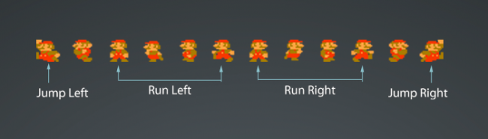

Рисунок 1.1 – Спрайтовая анимация персонажа

Спрайты применяются как в двухмерных играх, так и в трёхмерных. В трёхмерных они могут показываться в 3D-сцене (тогда заметно, что освещение и ракурс не влияют на спрайт либо же он сменятся резко), в виде текстурной аппликации или в экранном интерфейсе. Часто именно первый вариант называют спрайтом в контексте трёхмерных игр.

## 1.2 Функции компьютерных игр

В последние несколько лет, завоевывает все больше внимания в самых различных научных кругах, область, изучающая компьютерные игры под названием game studies.

Исследования в области game studies (определение) включают в себя самые разнообразные аспекты социального взаимодействия в компьютерных играх: начиная от конструирования гендера в виртуальных мирах и заканчивая изучением игровых сообществ («кланов», «гильдий»), экономического взаимодействия в играх (торговля внутриигровыми предметами) и изучением различных внутриигровых ситуаций [1].

Согласно определению, данному в словаре И. А. Радченко, средства массовой коммуникации — совокупность каналов неличной коммуникации, используемых с целью воздействия на массовую аудиторию. Включает в себя: печать, радио и телевидение; систематическое распространение информации (через печать, радио, телевидение, кино, звукозапись, видеозапись) с целью утверждения духовных ценностей данного общества и оказания идеологического, политического, экономического и организационного воздействия на оценки, мнения и поведение людей [2].

При изучении и рассмотрении компьютерных игр, следует заметить, что они являются логическим продолжением своих предшественников в лице театра и кино, музыки и книг и могут включать их в свой состав в самых различных вариациях, поэтому можно сделать вывод о том, что компьютерные игры являются полноценным средством массовой коммуникации.

Как и любое другое средство массовой коммуникации, упомянутое ранее, компьютерные игры имеют, помимо уже указанного ранее утверждения ценностей и оказания влияния на мнения и оценки людей, и иные функции, на основании которых их также можно классифицировать.

Исходя из различных исследований, можно вывести и раскрыть следующие основные функции компьютерных игр, как средства коммуникации:

* Социализирующая функция — с помощью компьютерных игр человек интегрируется в игровое общество, а через него и в общество в целом. В качестве примера игр, выполняющих данную функцию, можно привести компьютерные игры The Elder Scrolls: Online и World of Warcraft. В процессе игры в них происходит образование больших — (коммьюнити) и малых (гильдия) групп, связывающих первоначально одиноких игроков общими целями и интересами и впоследствии развивающая и укрепляющая их связь друг с другом и обществом в целом.
* Образовательная функция. Можно заметить самые различные интерактивные игры, обучающие детей программированию, рисованию и даже игре на фортепиано в познавательной и увлекательной форме.
* Информационно-познавательная. В данном случае компьютерная игра предстаёт своеобразным справочником о каких-либо аспектах мира. В качестве примера можно привести игру «Spore», в процессе познания которой геймер узнает о процессах эволюции организмов в интерактивной форме.
* Рекламная. Многие игры содержат рекламу самых разных видов— от коммерческой, как в играх серии «Need for Speed», в которых рекламируются машины различных торговых марок
* Коммуникационная — данная функция может присутствовать в самых разных играх, начиная с визуальных новелл и заканчивая MMO-RPG. Главной целью данных игр является коммуникация с игроком. Второй стороной в данном случае может являться как реальный игрок, так и запрограммированный на определённые ответы NPC — персонаж в играх, который не находится под контролем игрока.
* Культурно-ценностная — игра может являться библиотекой памяти человечества. В качестве примера можно привести персонажа компьютерной игры серии «The Elder Scrolls 5: Skyrim» Эрика. Создав данный образ, разработчики запечатлели в памяти игроков наличие одного из самых известных поклонников данной серии игр. Другим ярким примером является внедрение в игру исторических персонажей, например, различных реальных полководцев и цивилизаций в игре «Age of Empires» или статую Ленина в игре «Metro: Exodus».
* Развлекательная функция. Она является одной из основных функций компьютерных игр в современном мире. Она выражается в обеспечении разнообразия развлечений, отдыха и сокращении социального напряжения.
* Трансляционная. Как и любое эволюционное продолжение кинематографа, театра и литературы, игры могут иметь посыл, если обладают нарративом. Через него авторы могут транслировать самые различные мысли, идеи и посылы. Так же игры могут использоваться с целью поднятия уровня морально-нравственной стороны общества.
* Управленческая функция. Многие игры формируют как навыки управления в различных условиях, как, например, стратегические навыки управления армией на поле боя, так и управление другими реальными игроками из своей команды в процессе коммуникации.
* Функция идентификации — довольно интересным примером реализации данной функции является существование скинов и аватаров. Как и в социальных сетях, игрок может выбирать себе пол и возраст. Но, в отличии от ограниченных социальных сетей, в редакторе персонажей игры игрок может полностью персонифицировать себя — его пол не просто будет обозначаться в виде обычного текста в профиле как женский, а его аватар примет вид женщины. Так же игрок может поменять возраст, рост, вес, голос и даже свою расу на любую из заданных разработчиками. По сути, в данном случае игрок может полностью абстрагироваться от заданных ему реальностью физиологических характеристик.

В целом, можно заметить, что список функций компьютерных игр строго не ограничен, а потому может в дальнейшем дополняться новыми функциями.

## 1.3 Анализ существующих аналогов программных средств

В качестве проекта был выбран однопользовательский 2D – платформер, поэтому основных конкурентов стоит искать в той же жанровой категории. Но стоит помнить, что данный жанр потерял свою популярность, из-за чего современные игры в этом жанре часто не являются чистыми платформерами. Самыми яркими представителями в последнее время были:

* Ori and the Blind Forest [3];
* Limbo [4];
* Wings of Vi [5].

### 1.2.1 Ori and the Blind Forest

Игра в жанре платформер разработанная студией Moon Studios и изданная Microsoft Studios для платформ Windows и Xbox One. Игра полностью выполнена в двухмерном стиле и написана на игровом движке Unity.

Игра отличается невероятно красивым оформлением, что, несомненно, выделяет ее среди прочих игр данного жанра. За отличным сюжетом, рассказываемом в игре, интересно наблюдать, а звуковое сопровождение отлично задает нужную атмосферу. Минусом можно считать лишь несколько усложненный геймплей из-за неинтутивного управления, но во всем остальном, данную игру можно считать эталоном жанра.

Иллюстрация к данной игре изображен на рисунке 1.2.

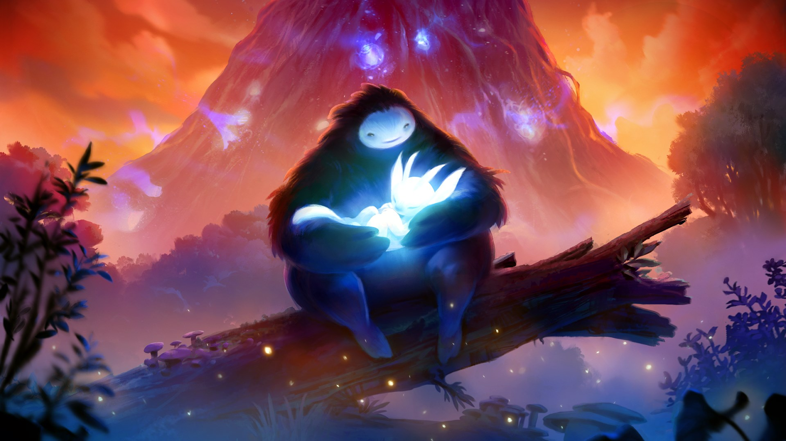

Рисунок 1.2 – Иллюстрация к игре «Ori and the Blind Forest»

### 1.2.2 Limbo

Игра жанра пазл-платформер, созданная компанией Playdead. Как такого сюжета здесь нет, все, что известно игроку, это цель игры – дойти до загадочной девочки. Геймплей представляет собой типичный платформер с элементами пазла – игроку нужно добраться от начала уровня к его концу избегая ловушек и врагов, попутно решая простые пространственные головоломки. Игра выполнена в стилистике минимализм, и в ней преобладают преимущественно темные тона, из-за этого ловушки не всегда заметно и игрок легко погибнуть.

Основной проблемой игры, является её собственная стилистика, которая хоть и создает нужную атмосферу, в некоторых случаях может очень сильно помешать при игре. Так же геймплей для многих людей может показаться скучным и неинтересным, что также сказывается на отношении к самой игре. Таким образом, понятно, что игра изначально не рассчитана на широкую аудиторию.

Иллюстрация к данной игре приведена на рисунке 1.3.

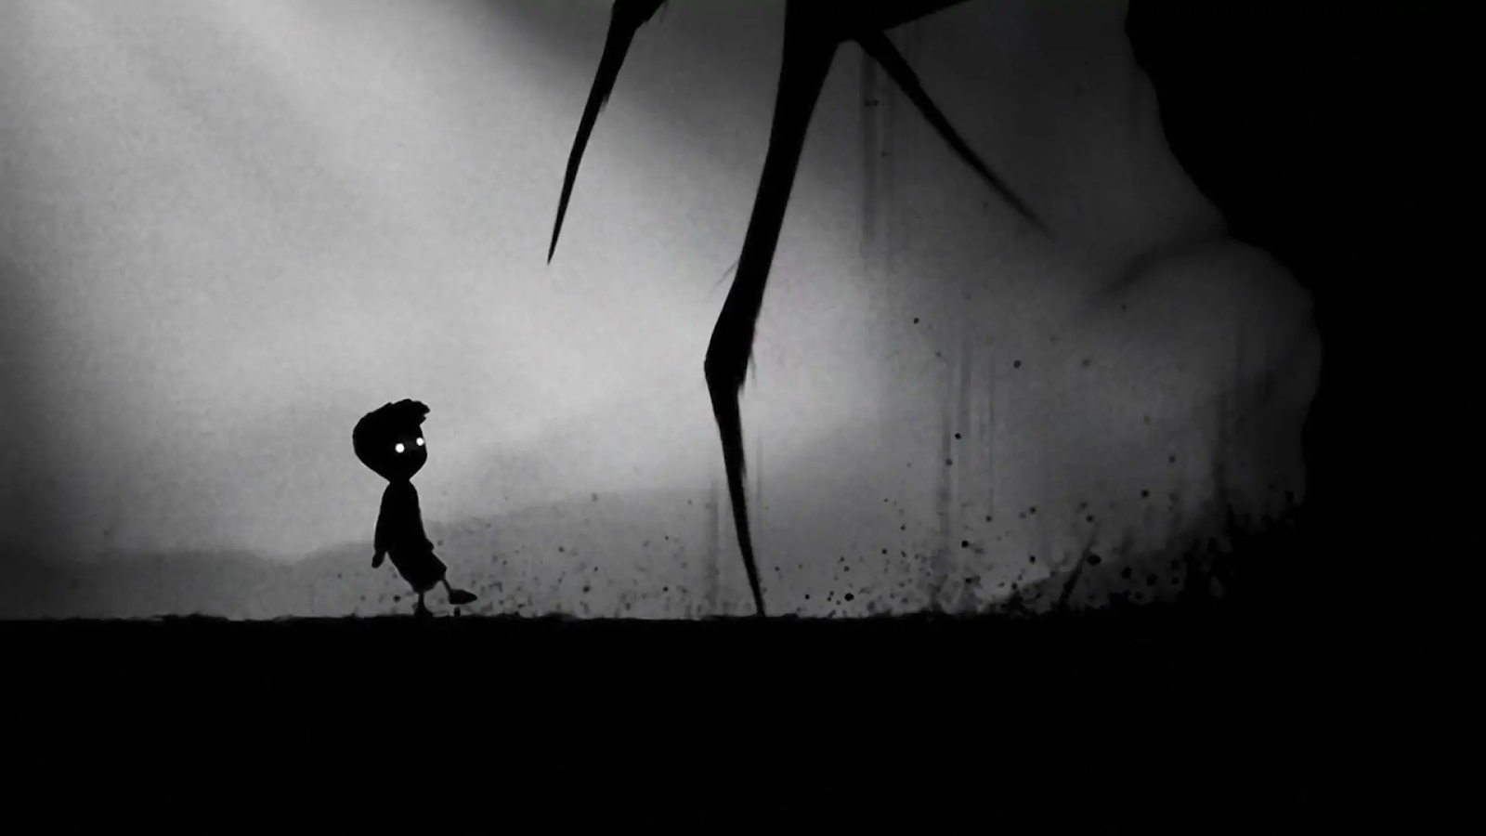

Рисунок 1.3 – Иллюстрация к игре «Limbo»

### 1.2.3 Wings of Vi

Платформер, разработанный и выпущенный студией Grynsoft.

Геймплейно игра не отличается от первых платформеров. Игроку так же необходимо преодолевать множество различных препятствий и врагов, чтобы пройти уровень от его начала до конца. В конце уровня игрока встречает босс, которого нужно убить, чтобы пройти дальше. Отличительной особенностью данной игры является её высокая сложность. Большинство врагов наносят большой урон персонажу, а уровни спроектированы таким образом, чтобы игроку изначально было сложно пройти игру. Такого вида усложнение, однако, не делает игру хуже, а скорее даже наоборот. Графически игра выполнена в стиле пиксель-арт (стиль, при котором изображения рисуются попиксельно, для достижения эффекта «ретро» игр).

Сложность в данной игре выступает как достоинством, так и недостатком. Из-за того, что у игры высокий порог вхождения, не каждый сможет её пройти, а значит данный продукт является скорее нишевым, чем предназначенным для широких масс.

Иллюстрация, представленная на рисунке 1.4, демонстрирует событие в игре, представляющее собой прохождение босса.

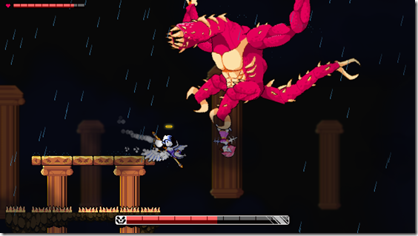

Рисунок 1.4 – Иллюстрация к игре «Wings of Vi»

## 1.4 Постановка цели и задач на дипломное проектирование

Целью дипломного проекта является создание компьютерной игры жанра 2D-платформер средствами среды Unreal Engine. Для достижения данной цели, необходимо решить следующие задачи:

* провести анализ решаемой задачи
* провести анализ конкурирующих систем
* выбрать язык программирования, наиболее полно отвечающего требованиям поставленной задачи
* разработать сценарий, концепцию основных элементов
* разработать документацию – создание описания принципов работы программы, описание ее составных частей, принципов их взаимодействия, методических рекомендация по использованию.

Программное средство должно отвечать следующим требованиям:

* игра должна обладать простым и понятным геймплеем;
* основная механика игры заключается в возможности игрока спрятаться за определенными предметами дабы избежать встречи с противником;
* не должно быть слишком усложненное управление главным героем;
* при выигрыше или проигрыше игрока, должно выводиться небольшое меню, предлагающее либо повторить уровень, либо выйти в главное меню;
* меню не должно быть перегружено, но в тоже самое время должно быть информативным.
* данные требования к функциональной части являются основными, должны быть выполнены в первую очередь.

## 1.5 Обоснование выбора языка программирования и среды разработки

Основными средствами разработки игр являются игровые движки, которые отвечают за низкоуровневое описание физики игры, правил рендера графики и пр., а также графические редакторы для отрисовки графики. Игровые движки сразу включают в себя все необходимые алгоритмы для правильного функционирования игры и её разработки.

На сегодняшний день существует огромное количество как платных, так и бесплатных инструментов по разработке игр, начиная от простых библиотек для известных языков программирования, заканчивая редакторами с обширным функционалом. Основные их различия заключаются в поддерживаемых языках программирования, функциональности и, что не менее важно, в стоимости лицензии.

При выборе среды разработки основное внимание было уделено как раз на эти параметры. Для анализа выбрали следующие игровые движки Unreal Engine, Unity, и Game Maker: Studio.

Game Maker: Studio [6] – игровой движок, разработанный и поддерживаемый компанией YoYo Games, написан на Delphi (следующая версия на C#). На данный момент является одним из наиболее популярных игровых движков для разработки двумерных игр для всех современных популярных платформ. Для разработки использует собственный упрощенный язык программирования GML (Game Maker Language).

Данный игровой движок имеет несколько версий распространения:

* Trial;
* Desktop;
* Web;
* UWP;
* Mobile.

Каждая из этих версий (кроме Trial) отличается платформой, для которой будет создана игра. Trial – версия является бесплатной и предоставляется для тех, кто хочет сначала опробовать игровой движок, имеет ряд ограничений на количество объектов, используемых в игре, а также позволяет компилировать проект только для теста на операционной системе Windows.

Unity [7] – средство для разработки двух- и трехмерных игр, являющееся одним из наиболее популярных на сегодняшний день систем разработки. Позволяет создавать приложения, работающие под большинством современными операционными системами (Windows, OS X, Windows Phone, Android, Apple iOS, Linux), а также на игровых приставках Wii, PlayStation 3, PlayStation 4, Xbox 360, Xbox One и MotionParallax3D дисплеях (устройства для воспроизведения виртуальных голограмм), например, Nettlebox. Есть возможность создавать приложения для запуска в браузерах с помощью специального подключаемого модуля Unity (Unity Web Player), а также с помощью реализации технологии WebGL. Последние версии Unity позволяют создавать приложения для очков виртуальной реальности.

Редактор Unity имеет простой Drag&Drop интерфейс, который легко настраивать, состоящий из различных окон, благодаря чему можно производить отладку игры прямо в редакторе. Движок поддерживает два сценарных языка: C#, JavaScript (модификация). Расчёты физики производит физический движок PhysX от NVIDIA.

Проект в Unity делится на сцены (уровни) — отдельные файлы, содержащие свои игровые миры со своим набором объектов, сценариев, и настроек. Сцены могут содержать в себе как, собственно, объекты (модели), так и пустые игровые объекты — объекты, которые не имеют модели («пустышки»). Объекты, в свою очередь содержат наборы компонентов, с которыми и взаимодействуют скрипты.

Unity распространяется бесплатно, но помимо бесплатной, существуют четыре сборки — стандартная Unity, Unity iOS Pro, Android Pro и командная лицензия. Они отличаются стоимостью и функциональностью.

Бесплатная версия имеет некоторые ограничения, однако возможность распространять игры имеется, при условии, что ежегодный доход с игры не превышает 100 000$. С выходом Unity 5 многие ограничения Free версии были убраны, но ежегодный доход с игры всё также не должен превышать 100 000$.

Unreal Engine [8] — это набор инструментов для разработки игр, имеющий широкие возможности: от создания двухмерных игр на мобильные до AAA-проектов для консолей. Безграничные сферы применения, свобода в творчестве и признание на рынке — всё это о нём.

Возможности применения Unreal Engine уже давно вышли за рамки геймдева. Его активно используют для кино, рекламы, архитектурной визуализации и тренировочных симуляций. Секрет такого разнообразия в удобстве, постоянном развитии и бесплатности движка.

Порог входа для Unreal Engine достаточно низкий: даже художник без опыта программирования сможет разобраться с ним для своих целей. Навигация и настройки во многом схожи с другим софтом. Например, если уже была работа в Maya, Unreal Engine не покажется вам чем-то принципиально новым, хоть и назначение у этих инструментов разное.

Ценная возможность Unreal Engine — быстрое создание прототипа игры. В прототипе особенно важно сразу передать атмосферность. Для этой цели Unreal Engine предлагает множество инструментов — от симуляции природных явлений через систему частиц до постпроцессинга.

Epic Games предоставляют свой движок на бесплатной основе. Только если вы начнете распространять свой продукт, и прибыль превысит 1 миллион долларов, нужно будет заплатить 5% роялти.

Исходя из представленных выше игровых движков, было принято решение разрабатывать программное средство используя Unreal Engine.

В качестве языка программирования для создания программного средства был выбран и использован C++.

При создании игр, для понимания концепции и того, как будет выглядеть как сама игра, так и ее отдельные элементы, создаются концепты. Для обработки графической составляющей игры были отобраны три графических редактора: Adobe Photoshop, CorelDRAW Graphics Suite и PaintTool SAI.

Adobe Photoshop [9] - мощный графический редактор для фотографий и рисований, разработанный и поддерживаемый Adobe Systems. Работает с растровыми изображениями, однако имеет несколько векторных инструментов. Лидер рынка в области коммерческих средств редактирования растровых изображений и наиболее известный продукт фирмы Adobe. Изначально задумывался как мощный графический редактор для растровых изображений в полиграфии, но быстро стал популярен в области Web-дизайна. Позволяет работать в большинстве популярных цветовых моделях. Все это делает Adobe Photoshop одним из лучших графических редакторов.

CorelDRAW Graphics Suite [10] – векторный графический редактор, разработанный и распространяемый компанией Corel. Является лучшим векторным редактором.

CorelDRAW позволяет импортировать проекты в большинство современных графических форматах, а рисование в векторах позволяет безболезненно изменять размеры изображения, что несомненно является полезным свойством при разработке графического оформления для двумерных игр.

PaintTool SAI [11] – программа, предназначенная для цифрового рисования в среде Microsoft Windows, разработанная японской компанией SYSTEMAX. Данная программа в первую очередь направлена на тех, кто для рисования использует графические планшеты. Обладает простым и понятным интерфейсом, значительно «легче» относительно Adobe Photoshop, благодаря чему обладает высокой скоростью работы и запуска даже на относительно слабых компьютерах. Поддерживает все популярные графические форматы.

Исходя из представленных выше графических редакторов, был выбран Adobe Photoshop, так как он полностью удовлетворяет все потребности, возникающие при создании графических элементов разрабатываемого программного средства.

# 2 СИСТЕМНОЕ ПРОЕКТИРОВАНИЕ ПРОГРАММНОГО СРЕДСТВА

## 2.1 Разработка функциональной модели

Функциональная модель IDEF0 представляет собой набор блоков, каждый из которых представляет собой «черный ящик» со входами и выходами, управлением и механизмами, которые детализируются (декомпозируются) до необходимого уровня. Наиболее важная функция расположена в верхнем левом углу. А соединяются функции между собой при помощи стрелок и описаний функциональных блоков. При этом каждый вид стрелки или активности имеет собственное значение. Данная модель позволяет описать все основные виды процессов, как административные, так и организационные.

Стрелки могут быть:

* входящие – вводные, которые ставят определенную задачу;
* исходящие – выводящие результат деятельности;
* управляющие (сверху вниз) – механизмы управления (положения, инструкции и прочее);
* механизмы (снизу-вверх) – что используется для того, чтобы произвести необходимую работу.

Стрелки подписываются при помощи имен существительных (опыт, план, правила), а блоки – при помощи глаголов, то есть в них описываются действия, которые производятся (создать товар, заключить договор, произвести отгрузку).

IDEF0 – это простой и одновременно наглядный язык описания бизнес-процессов. С помощью этого стандарта возможна передача информации между разработчиками, консультантами и пользователями. Стандарт очень тщательно разрабатывался, он удобен для проектирования, универсален. Для работы с ним существует множество инструментов, например, VISIO, BPWIN, ERWIN, Bussines studio и так далее.

При разработке функциональной модели, а также блок-схем, был использован инструмент Microsoft Visio [12].

Microsoft Visio – векторный графический редактор, предназначенный для создания всевозможных видов схем. К их числу относятся блок-схемы, органиграммы, планы зданий и этажей, диаграммы DFD, схемы технологических процессов, модели бизнес-процессов, трехмерные карты и так далее. Подобно другим аналогичным программам, Visio располагает библиотекой фигур и шаблонов, которые помогут приступить к работе по созданию разных типов схем.

Диаграмма IDEF0 (контекстная диаграмма программного средства) представлена на рисунке 2.1 на странице 20.

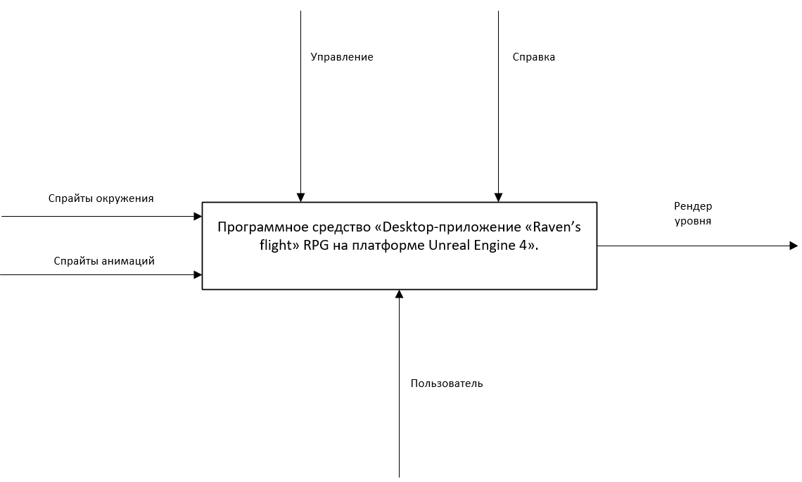

Рисунок 2.1 – Контекстная диаграмма программного средства

Входными данными программного средства являются: спрайты окружения, спрайты анимаций.

Выходными данными программного средства является рендер уровня, который включает в себя все составляющие данных:

* спрайты окружения;
* спрайты анимаций;
* музыка;
* звуковые эффекты.

Основным механизмом, обеспечивающим работу программного средства, является пользователь.

Инструментами регулирования являются управление программным средством – настройки управления, настройки разрешения экрана, настройки уровня громкости и справка, предоставляющая данные о разработчике.

## 2.2 Разработка спецификаций требований

Формирование спецификаций требований, предназначено для определения сервисов, которыми будет обладать проектируемое ПО, а также ограничений, накладываемых на функциональные возможности и разработку программной системы. Разработка требований часто является критическим этапом в создании ПО, поскольку ошибки, допущенные на этом этапе, ведут к возникновению проблем на этапах проектирования и разработки.

Спецификация требований к разработке данного программного средства:

* среда разработки Unreal Engine;
* язык программирования С++;
* графический редактор Adobe Photoshop для создания концептов и отрисовки основных элементов программного средства.

## 2.3 Требование к системным и программным ресурсам

Для работы данного программного средства необходимо наличие компьютера с операционной системой Windows 10.

Для запуска данного программного средства требуется компьютер, обладающий системными характеристиками не ниже минимально допустимых для корректной работы игрового движка Unreal Engine, для которого наиболее важным аспектом является видеокарта. Она должна поддерживать DirectX 9 с шейдерами не ниже версии 3.0. Это значит, что в данный момент созданное программное средство с большой вероятностью будет стабильно работать на большинстве компьютерах.

# 3 ТЕХНИЧЕСКОЕ ПРОЕКТИРОВАНИЕ ПРОГРАММНОГО СРЕДСТВА

## 3.1 Схема работы программного средства

Графическое представление алгоритма называется «блок-схемой». На блок-схеме шаги в алгоритме представлены в виде прямоугольников различной формы, а логический поток обозначен соединяющими стрелками. Поля используются для представления различных операций, а стрелки используются для представления последовательности этих операций. Поскольку это визуальный способ представления алгоритма, он помогает программисту или тестировщику понять логику программы, что может быть довольно важно при реализации и тестировании разрабатываемых функций. Помимо реализации, такая схема может помочь и процессе отладки за счет четкого обозначения логики приложения.

Схема работы модуля программного средства представлена на рисунке 2.1.

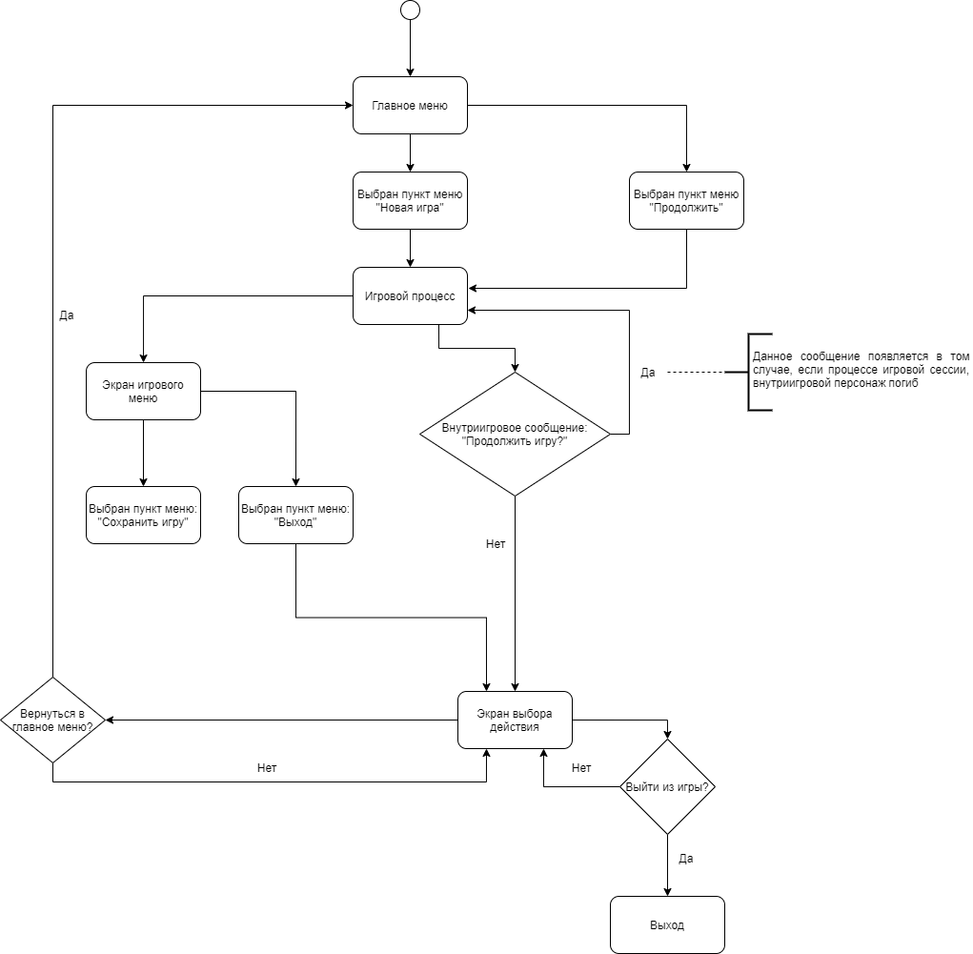

Рисунок 2.1 - Схема работы программного средства для пользователя

## 3.2 Модель вариантов использования

Модель вариантов использования – это модель того, как разные типы пользователей взаимодействуют с системой для решения определенной проблемы. Таким образом, данная модель описывает цели пользователей, взаимодействия между пользователями и системой, а также необходимое поведение системы для достижения этих целей.

Модель вариантов использования состоит из ряда элементов. Наиболее важными элементами модели являются: варианты использования, действующие лица и отношения между ними.

Диаграмма вариантов использования используется для графического изображения подмножества модели для упрощения понимания вариантов взаимодействий пользователя и системы. Обычно с данной моделью связано несколько диаграмм вариантов использования, каждая из которых показывает подмножество элементов модели, относящихся к определенной цели. Один и тот же элемент модели может отображаться на нескольких диаграммах вариантов использования. Если для поддержки модели вариантов использования используются инструменты, то ограничение согласованности снимаются, так что любые изменения элемента модели (например, изменение имени одного из элементов) будут автоматически отражаться на каждой диаграмме вариантов использования, которая показывает этот элемент.

Модель вариантов использования служит связующим звеном на протяжении всей разработки системы. Она используется как основная спецификация функциональных требований к системе, как основа для анализа, проектирования и составления тестовых случаев, как входные данные для планирования итераций имплементации и как основа для пользовательской документации.

### 3.2.1 Варианты использования

Вариант использования описывает взаимодействия между одним или несколькими участниками и системой, чтобы обеспечить наблюдаемый результат ценности для инициирующего субъекта.

Функциональность системы определяется различными вариантами использования, каждый из которых представляет конкретную цель (получение наблюдаемого результата в виде ценности) для конкретного субъекта.

Например, в банкомате, клиент банка может снимать наличные со счета, переводить средства между счетами или вносить средства на счет. Они соответствуют конкретным целям, которые субъект может иметь при использовании системы.

Каждый вариант использования связан с целью одного из участников. Коллекция вариантов использования представляет собой все возможные способы использования системы. Необходимо уметь определять цель варианта использования, просто наблюдая за его названием.

Вариант использования описывает взаимодействия между действующим лицом(ами) и системой в форме диалога между действующим лицом(ами) и системой, структурированного следующим образом:

Действующее лицо << что-то делает >>

Система << что-то делает в ответ >>

Действующее лицо << делает что-то еще >>

Система…

Каждый диалог этой формы называется «Поток событий».

Поскольку существует множество потоков событий, возможных для достижения цели (например, поток может отличаться в зависимости от конкретного ввода от субъекта), и есть ситуации, в которых цель не может быть достигнута (например, в настоящее время установлено необходимое сетевое соединение недоступен), каждый вариант использования будет содержать несколько потоков, включая один «Базовый поток событий» и несколько «Альтернативных потоков».

Базовый поток событий определяет взаимодействия между действующим лицом(ами) и системой для идеального случая, когда все идет по плану и цель участника (наблюдаемый результат ценности) достигается. Базовый поток представляет собой основные возможности, предоставляемые системой для этого варианта использования.

Как следует из названия, Альтернативные потоки определяют альтернативные взаимодействия, связанные с той же целью.

С вариантами использования тесно связана концепция сценария. Сценарий — это определенный поток событий для определенного набора входов в систему, состояний системы и состояний среды системы. Сценарии тесно связаны с тестовыми случаями.

### 3.2.2 Диаграмма вариантов использования

В ходе анализа требований были разработаны две диаграммы вариантов использования.

На рисунке 3.2, на странице 23, можно увидеть диаграмму вариантов использования в главном меню игры.

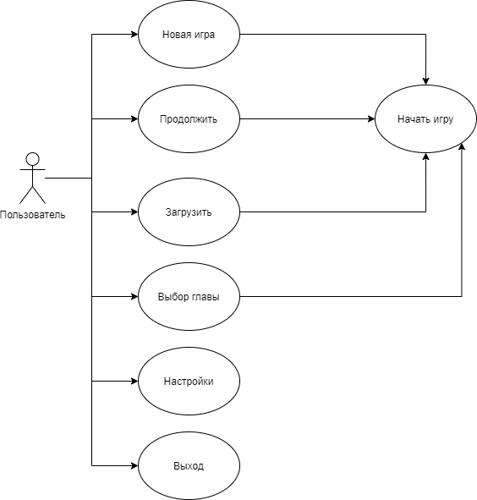

Рисунок 3.2 - Диаграмма вариантов использования главного меню

* Новая игра: пользователь может начать новую игру.
* Продолжить: пользователь может продолжить сохраненную ранее игру.
* Загрузить: пользователь может загрузить определенное сохранение (если таковое имеется).
* Выбор главы: пользователь может перейти на карту с главами игры, после чего должен выбрать главу и начать игру.
* Настройки: пользователь может изменить настройки игры (назначение клавиш, уровень звука).
* Выход: пользователь может выйти из игры.

Далее, на рисунке 3.3 на странице 28, представлены варианты использования в игровой сессии,.

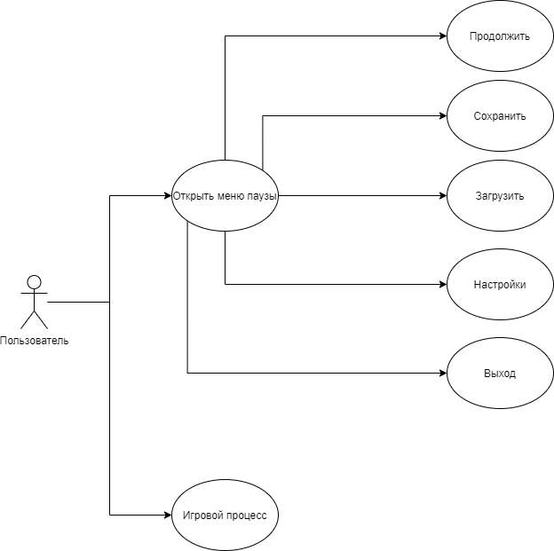

Рисунок 3.3 - Диаграмма вариантов использования главного меню в игровой сессии

* Игровой процесс: пользователь совершает действия для достижения поставленной цели.
* Открыть меню паузы: пользователь может приостановить игровой процесс, после чего перед ним предстает меню:
* Продолжить: пользователь может продолжить сохраненную ранее игру.
* Сохранить: пользователь может сохранить игру.
* Загрузить: пользователь может загрузить определенное сохранение (если таковое имеется).
* Настройки: пользователь может изменить настройки игры (назначение клавиш, уровень звука).
* Выход: пользователь может выйти из игры.

## 3.3 Архитектура программного средства

При проектировании программного средства был использован паттерн MVC. MVC – это паттерн проектирования приложений, основная идея которого разделение данных приложения, пользовательского интерфейса и управляющей логики на три отдельных компонента: модель, представление и контроллер. Концепция MVC разделяет данные, представление и обработку действий пользователя на компоненты. Благодаря этому изменение компонентов осуществляться независимо друг от друга, то есть при изменении компонентов оказывается минимальное воздействие на остальные компоненты или не оказывает его вовсе.

Модель (Model) – компонент, включает в себя данные и методы работы с этими данными, реагирует на запросы из контроллера, возвращая данные и (или) изменяя своё состояние. Модель не взаимодействует с пользователем напрямую, а также не содержит информации о способах изменения визуализации данных или форматах их представления.

Представление (View) – компонент, отвечающий за визуализацию информации и взаимодействие с пользователем. Одни и те же данные могут быть представлены различными способами и в различных форматах. Компонент определяет внешний вид программного средства и способы его использования.

Контроллер (Controller) – компонент, который обеспечивает связь между пользователем и системой, использует модель и представление для реализации необходимой реакции на действия пользователя. Контроллер управляет запросами пользователя (получаемые в виде запросов, когда пользователь нажимает на элементы интерфейса для выполнения различных действий и использовании контроллера в виде клавиатуры и мыши). Основная функция контроллера – вызывать и координировать действие необходимых ресурсов и объектов, нужных для выполнения определённых действий, которые задает пользователь.

Цикл работы MVC представлен на рисунке 3.4 на странице 26.

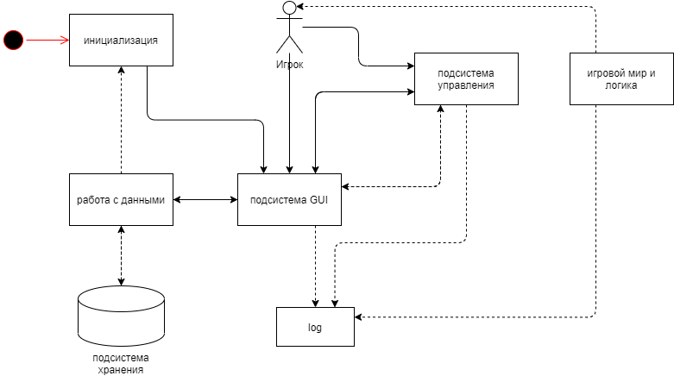

Рисунок 2.4 - Цикл работы MVC

Главной целью применения паттерна MVC заключается в разделении данных и бизнес-логики от визуализации. Благодаря такому разделению упрощается сопровождение программного кода: внесение изменений во внешний вид, например, не отражаются на бизнес-логике, а изменения бизнес-логики не затрагивают визуализацию.

## 3.4 Схема базы данных

При проектировании БД должно быть минимизировано дублирования данных и упрощена процедура их обработки и обновления.

Реляционная схема базы данных - это схема системы базы данных, её структура, описанная на формальном языке, поддерживаемом системой управления базами данных. Данная схема определяет таблицы, поля в каждой таблице. На рисунке 2.4 на странице 23 представлена диаграмма классов, созданных при разработке игры. На диаграмме скрыта часть методов, не несущих смысловой нагрузки. Также, часто под именем переменной (например, textures) скрывается целый блок переменных (в данном случае — разнообразных текстур).

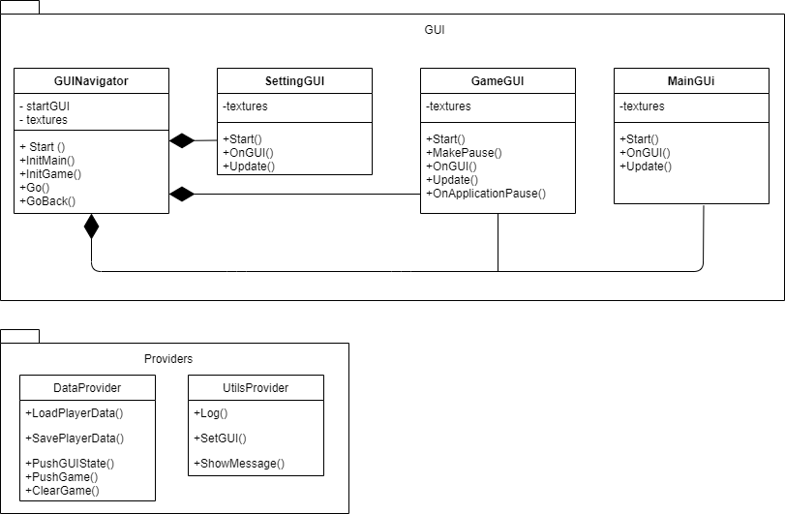

Рисунок 2.4 - Диаграмма классов

Все имеющиеся классы разделены по пакетам:

GUI - здесь представлены классы, отвечающие за построение статического пользовательского интерфейса: главное меню, настройки.

Providers — этот пакет содержит вспомогательные классы, обеспечивающие такие функции, как чтение и сохранение данных, логирование.

# 4 ТЕСТИРОВАНИЕ ПРОГРАММНОГО СРЕДСТВА И АНАЛИЗ ПОЛУЧЕННЫХ РЕЗУЛЬТАТОВ

## 4.1 Виды тестирования

При тестировании мобильных игр невозможно просто составить чек-лист и строго ему следовать. В первую очередь, игра – это эмоции, это огромный клубок, в котором переплетаются функциональная и визуальная, нарративная составляющие. Гейм-дизайнеры придумывают сложные механики, программисты прописывают многоуровневые алгоритмы, а сценаристы – диалоги, тогда как художники и аниматоры визуализируют целые миры. В любой части игры возможны дефекты, как большие, так и маленькие, которые должен отыскать и устранить тестировщик. При этом тестировщик учитывает, что пользователи могут совершать непредсказуемые действия, о которых даже не задумывались создатели игр.

В процессе обеспечения качества игр, применяется комплекс различных видов тестирования. Наиболее часто используемые это сценарное тестирование и исследовательское тестирование.

Для сценарного тестирования необходимы заранее подготовленные тестовые сценарии - наборы тест-кейсов. По этой причине сценарное тестирование может занимать больше времени, чем исследовательское.

Особенности данного подхода:

* четкое понимание того, какие функции покрыты тестами;
* уверенность, что все задокументированные тест-кейсы будут пройдены в срок;
* быстрое и легкое подключение нового специалиста на проект благодаря наличию подробных сценариев.

Исследовательское тестирование, вопреки существующим мифам, не бездумное нажимание на все кнопки подряд (не путать с monkey testing). Тестировщик-исследователь ставит себя на место игрока и последовательно изучает проект, его функционал. Вместо подробной документации он использует краткие чек-листы.

Такой подход позволяет ускорить тестирование игры. Если тестировщик видит, что определенный участок игры стабилен, он направляет свое внимание на следующие участки - те, в которых действительно есть риски.

Преимуществами данного подхода к тестированию являются:

* быстрый старт тестирования – не нужно тратить время на создание тестовой документации;
* нет необходимости расписывать множество тест-кейсов и постоянно обновлять сценарии;
* действуя, как игрок, QA-специалист быстрее находит критические баги.

Помимо методов, описанных выше, в тестировании используют следующие:

* Функциональное тестирование. Его цель: определить все возможные поведенческие сценарии пользователей и проверить их в рамках продукта.
* Тестирование производительности. Цель: определить влияние на гаджет продукта, есть ли проблемы оптимизации.
* Тестирование безопасности. Цель: проверить наличие брешей в коде, которыми могут воспользоваться нечестные игроки (читеры).
* Тестирование стабильности сетевых алгоритмов. Цель: проверить работоспособность игры при условии разных подключений к беспроводному интернету, нагрузку на сервера, синхронизацию обновлений.
* Юзабилити. Цель: оптимизация UI/UX в рамках постоянного пользования и объективная оценка удобства и смотрибельности/читабельности.
* Работа с разными ОС. Особенности архитектур определенных ОС влияют на все перечисленные выше факторы. Поэтому билды нужно проверять везде.

Таким образом, было решено, что тестирование пользовательского интерфейса будет проведено при помощи тест-кейсов, а непосредственно геймплей — при помощи исследовательского тестирования для получения полноценной картины.

## 4.2 Классификация дефектов

Классификация дефектов, с точки зрения степени влияния на работоспособность программного средства:

* blocker – дефект, при котором дальнейшая работа с системой становится невозможной;
* critical – критический дефект, который приводит ключевой функционал в нерабочее состояние (потеря данных, отклонение от бизнес - логики, неправильная реализация требуемых функций);
* major – дефект, который приносит ощутимые неудобства пользователя во время типичной деятельности (недоступность вставки из буфера обмена, необходимость перезапуска приложения для типичных сценариев), но не имеет критического воздействия на приложение;
* medium – дефект, который слабо влияет на типичные сценарии работы пользователя и существуют другие способы достижения цели (окно не закрывается автоматически, не сохраняются значения полей);
* minor – незначительный дефект, который не влияет на функционал тестируемого приложения, но который является несоответствием ожидаемому результату. (ошибка дизайна, неточно отображается время до завершения копирования файлов);
* trivial – дефект, который не имеет влияние на функционал программного средства, но который может быть обнаружен визуально (ошибка в тексте).

Градация дефектов, с точки зрения срочности исправления (Priority), то есть как быстро дефект необходимо устранить:

* high – дефект должен быть устранен настолько быстро, насколько это возможно, так как он критически влияет на работоспособность программы;
* medium – дефект должен быть исправлен обязательно, но его наличие не оказывает критическое воздействие на работу приложения;
* low – ошибка должна быть исправлена, но она не имеет критического влияния на программу и не требует срочного исправления.

## 4.3 Тест-кейсы

Тест-кейс – описание последовательности действий, направленных на проверку какого-либо функционала. Данное описание содержит: действия, которые необходимо выполнить до начала проверки – предусловия; действия, которые надо выполнить для проверки – шаги; описание того, что должно произойти, после выполнения действий для проверки – ожидаемый результат.

Цель проведения тестирование программного средства «Desktop-приложение «Raven’s flight RPG на платформе Unreal Engine 4» состояла в том, чтобы рассмотреть все возможные варианты работы программного средства, протестировать его в различных условиях, выявить недостатки и устранить их, если таковые имели место быть. Результаты тестирования представлены в таблице 4.1.

Таблица 4.1 - Тестирование интерфейса пользователя и функциональности программного средства

|  |  |  |  |
| --- | --- | --- | --- |
| № | Действие | Ожидаемый результат | Результат теста (Пройден / Не пройден) |
| 1 | 2 | 3 | 4 |
| 1 | Нажатие на кнопку «Начать игру» | Выбор ячейки для сохранения, если был произведен первый вход в игру, либо выбор уже существующего сохранения для продолжения игры. | Пройден |
| 2 | Нажатие на кнопку «Настройки» | Переход в окно настроек игры | Пройден |
| 3 | Изменение различных настроек игры | Изменение параметров.  Например, разрешение, громкость, яркость и т.д. | Пройден |
| 4 | Выбор раздела меню настроек «Управление» | Переход в окно настроек управления | Пройден |

Продолжение таблицы 4.1

|  |  |  |  |
| --- | --- | --- | --- |
| 1 | 2 | 3 | 4 |
| 5 | Изменение различных управления игры | Изменение параметров, а именно переназначение клавиш. | Пройден |
| 6 | Во время игровой сессии нажать на кнопку паузы | Приостановка игры, отображение меню | Пройден |
| 7 | Нажатие на кнопку «Возобновить» или повторно нажать на клавишу паузы | Возврат к игровой сессии | Пройден |
| 8 | Нажатие кнопки «Выход» в меню паузы | Возврат в главное меню игры | Пройден |
| 9 | Нажатие на кнопку «Выйти из игры» | Выход из игры | Пройден |

## 4.4 Результаты тестирования

В ходе проведенного тестирования все найденные дефекты были оперативно устранены. Основные функции программного средства отвечают требованиям, поставленным к разрабатываемому программному средству. Программное средство функционирует исправно.

# 5 МЕТОДИКА РАБОТЫ С ПРОГРАММНЫМ СРЕДСТВОМ

## 5.1 Работа с программным средством

Для запуска программного средства необходимо запустить соответствующее приложение (ярлык игры). Далее пользователь попадает в главное меню игры, которое представлено на рисунке 5.1.

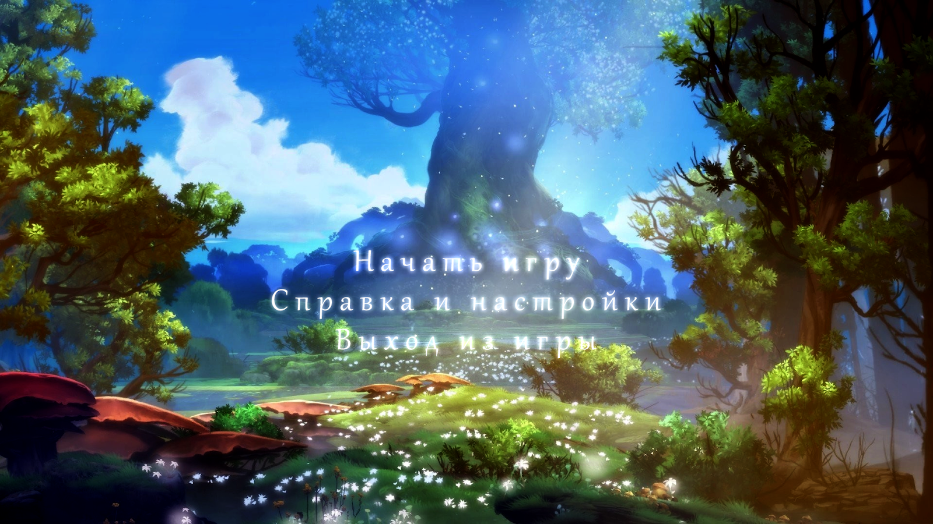

Рисунок 5.1 - Главное меню

В данном меню располагаются кнопки «Новая игра», «Справка и настройки», «Выход из игры».

При нажатии на кнопку «Новая игра» происходит переход в окно выбора сохранения для продолжения игры, либо создания нового сохранения для новой игры. Данное окно представлено на рисунке 5.2 на странице 33.

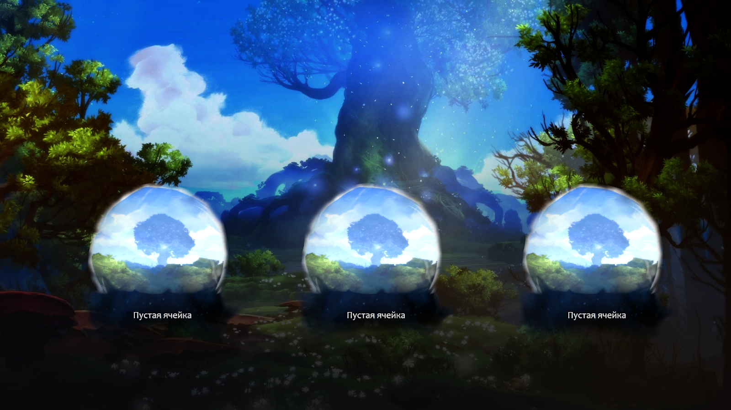

Рисунок 5.2 - Окно выбора сохранения для продолжения игры, либо создания нового сохранения для новой игры

При нажатии на кнопку «Справка и настройки» происходит переход в окно настроек для изменения параметров. Данное окно представлено на рисунке 5.3.

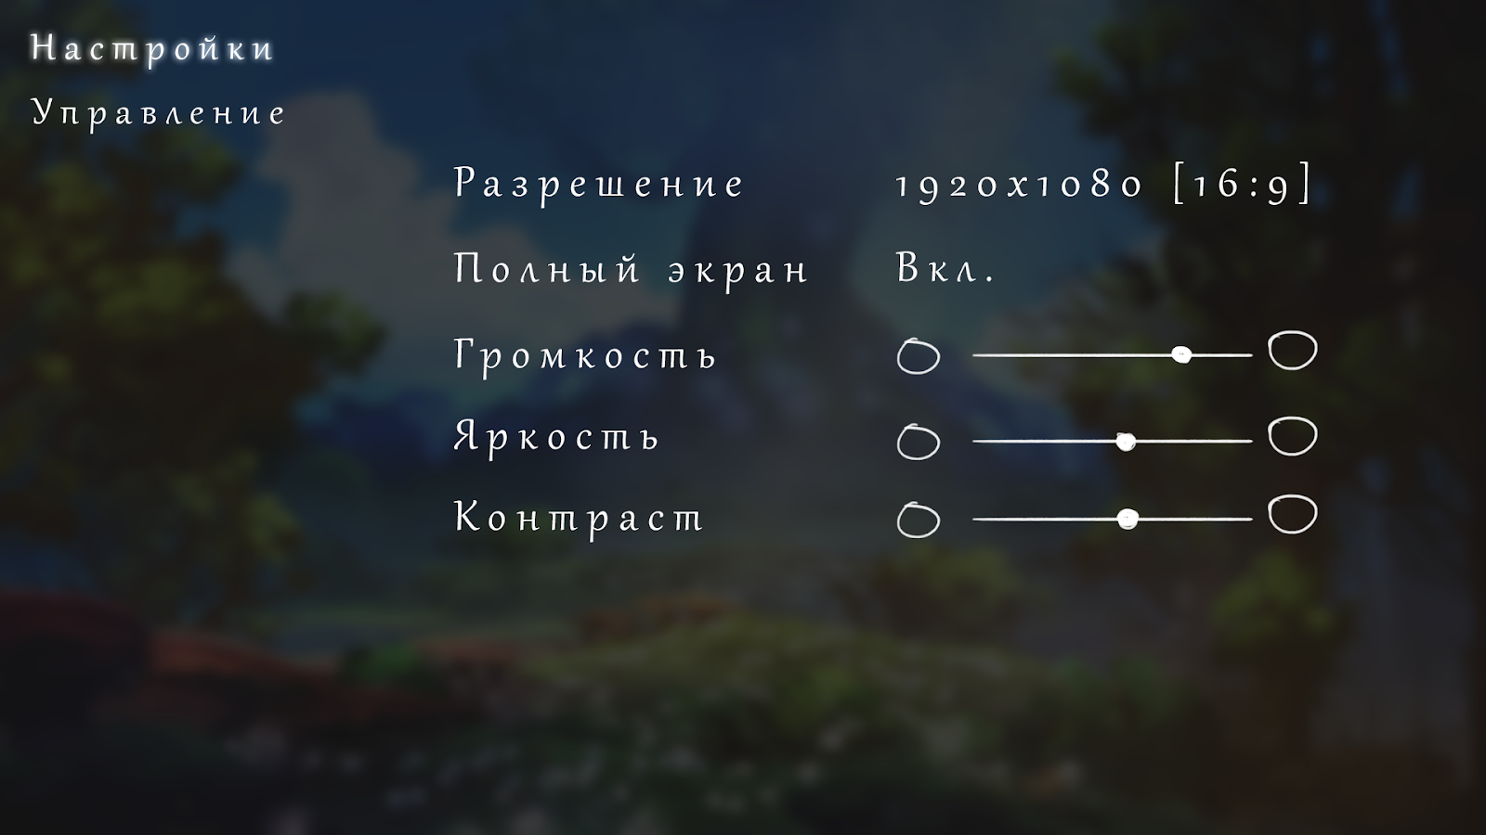

Рисунок 5.3 — Окно настроек для изменения параметров игры

При нажатии на кнопку «Выход из игры» происходит закрытие программного средства.

Если во время игровой сессии нажать кнопку паузы (по умолчанию она назначена на английскую клавишу «P»), появится уведомление, показанное на рисунке 5.4.

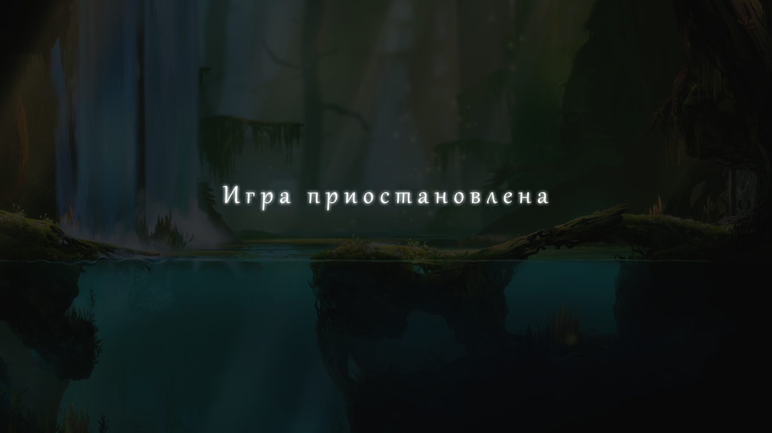

Рисунок 5.4 — Уведомление о том, что игра приостановлена

Также, если во время игровой сессии нажать кнопку вызова меню (по умолчанию она назначена на английскую клавишу «Esc»), появится окно, показанное на рисунке 5.5.

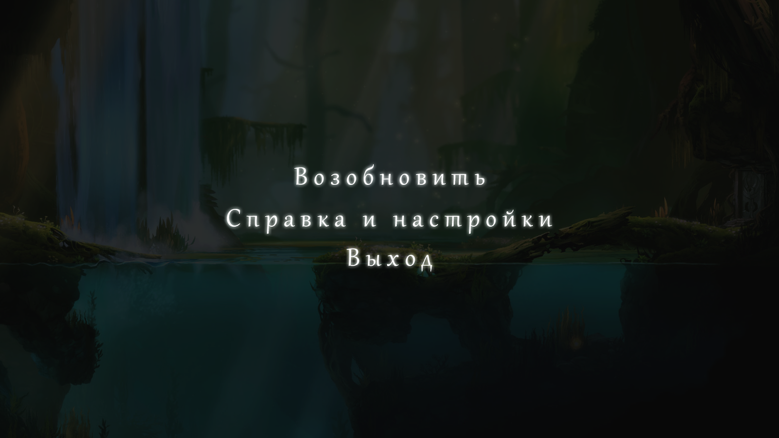

Рисунок 5.5 - Окно меню в игровой сессии

При нажатии на кнопку «Возобновить» будет продолжена игровая сессия.

При нажатии на кнопку «Справка и настройки» происходит переход в окно настроек для изменения параметров. Данное окно представлено на рисунке 5.3.

При нажатии на кнопку «Выход» будет произведен выход в главное меню игры. Данное окно представлено на рисунке 5.1.

# 6 ТЕХНИКО-ЭКОНОМИЧЕСКОЕ ОБОСНОВАНИЕ РАЗРАБОТКИ ПРОГРАММНОГО СРЕДСТВА

## 6.1 Описание функций, назначения и потенциальных пользователей ПО

Данное программное средство было разработано ООО “5К-Групп” командой разработчиков для свободной реализации на рынке IT.

Потенциальными пользователями выступает возрастная группа от 18+ и выше. Пользователями данного программного средства могут выступать люди различных сфер деятельности.

Программное средство должно отвечать следующим требованиям:

* игра должна обладать простым и понятным геймплеем;
* основная механика игры заключается в возможности игрока спрятаться за определенными предметами дабы избежать встречи с противником;
* не должно быть слишком усложненное управление главным героем;
* при выигрыше или проигрыше игрока, должно выводиться небольшое меню, предлагающее либо повторить уровень, либо выйти в главное меню;
* меню не должно быть перегружено, но в тоже самое время должно быть информативным.

Данное программное средство было разработано для того, чтобы привлечь инвестиции для разработки полноценной версии игры для выхода на рынок.

## 6.2 Расчет затрат на разработку ПО

### 6.2.1 Затраты на основную заработную плату

Затраты на основную заработную плату команды разработчиков определены исходя из состава и численности команды, размеров месячной заработной платы каждого из участников команды, а также общей трудоемкости разработки программного обеспечения. Бюджет для формирования заработной платы для сотрудников для данного проекта был сформирован из прибыли, полученной с предыдущих проектов.

Расчет основной заработной платы участников команды осуществляется по формуле:

|  |  |  |
| --- | --- | --- |
|  | $$Зо=Кпр ∙ \sum_{I=1}^{n}{З_{чi}∙ t_{i}} ,$$ | (6.1) |

где n – количество исполнителей, занятых разработкой конкретного ПО; Зчi – часовая заработная плата i-го исполнителя (руб.); ti – трудоемкость работ, выполняемых i-м исполнителем (ч).

Данные по заработной плате команды разработчиков ООО “5К-Групп” предоставлены на 10 октября 2020 года и приведены в таблице 5.1.

Расчетная норма рабочего времени принята равной 168 часам.

Результаты расчета основной заработной платы исполнителей также представлены в таблице 5.1.

Таблица 6.1 – Расчет затрат на основную заработную плату команды разработчиков.

|  |  |  |  |  |  |
| --- | --- | --- | --- | --- | --- |
| № | Участник команды | Месячная заработная плата, руб. | Часовая заработная плата, руб. | Трудоемкость работ, часов | Основная заработная плата, руб |
| 1 | 2 | 3 | 4 | 5 | 6 |
| 1 | Бизнес- аналитик | 1500 | 8,92 | 24 | 214,08 |
| 2 | Арт-директор | 2600 | 15,50 | 20 | 310 |
| 3 | Программист | 1700 | 10,12 | 112 | 1133,44 |
| 4 | Concept-artist | 1650 | 9,82 | 130 | 1276,6 |
| 5 | Тестировщик | 1400 | 8,3 | 40 | 332 |
| ПРЕМИЯ, 40% | | | | | 1306,5 |
| Итого затраты на основную заработную плату, руб. | | | | | 4572,62 |

### 6.2.2 Затраты на дополнительную заработную плату

Затраты на дополнительную заработную плату команды разработчиков включают выплаты, предусмотренные законодательством о труде (оплата трудовых отпусков, льготных часов, времени выполнения государственных обязанностей и других выплат, не связанных с основной деятельностью исполнителей), и определяется по формуле:

|  |  |  |
| --- | --- | --- |
|  | $$З_{д}=\frac{З_{о}*Н_{д}}{100}$$ | (6.2) |

где Зо – затраты на основную заработную плату, (руб.);

Нд – норматив дополнительной заработной платы, равный 15%.

Таким образом, затраты на дополнительную заработную плату составляют:

$$З_{д}=\frac{4572,62*15}{100}=685,9 (руб)$$

### 6.2.3 Отчисления на социальные нужды

Отчисления на социальные нужды (в фонд социальной защиты населения и на обязательное страхование) определяются в соответствии с действующими законодательными актами по формуле:

|  |  |
| --- | --- |
| $$Р_{соц}=\frac{{(З}_{о}{+З}_{о})*Н_{соц}}{100}$$ | (6.3) |

где Нсоц – норматив отчислений на социальные нужды, согласно действующему законодательству равен 34,6%.

Таким образом:

$$Р_{соц}=\frac{(4572,62+685,9)*34,6}{100}=1819,45 (руб)$$

### 6.2.4 Прочие затраты

Прочие затраты включаются в себестоимость разработки ПО в процентах от затрат на основную заработную плату команды разработчиков (табл. 5.1 на странице 24) по формуле:

|  |  |
| --- | --- |
| $$З_{пз}=\frac{З_{о}{+Н}_{пз}}{100}$$ | (6.4) |

где Нпз – норматив прочих затрат, равный 110%.

Таким образом:

$$З_{пз}=\frac{4572,62*110}{100}=5029,9 (руб)$$

Общая сумма затрат на разработку программного средства находится путем суммирования всех статей затрат, рассчитанных в таблице 6.2.

Таблица 6.2 – Затраты на разработку программного обеспечения.

|  |  |
| --- | --- |
| Статья затрат | Сумма, р |
| Основная заработная плата команды разработчиков | 4572,62 |
| Дополнительная заработная плата команды разработчиков | 685,9 |

Продолжение таблицы 6.2

|  |  |
| --- | --- |
| Отчисления на социальные нужды | 1819,45 |
| Прочие затраты | 5029,9 |
| Общая сумма затрат на разработку | 12107,9 |

## 6.3 Оценка экономического эффекта при разработке ПО для свободной реализации на рынке IT

Экономический эффект организации-разработчика представляет собой прибыль от реализации программного средства с помощью планируемых инвестиций.

Так как разработанное программное средство является прототипом с ранним доступом для привлечения инвестиций на разработку полной версии программного средства, командой разработчиков было проведено исследование рынка для оценки актуальности и востребованности программного средства. Также, на основании собранных данных, бизнес-аналитиком было выявлено, что данное программное средство будет реализовано в течение 1 года в количестве 1000-и копий по реализуемой цене равной 25 рублям за 1 копию лицензии программного средства. Данная цена была взята из расчета затрат на разработку, а также как наиболее выгодная, в сравнении с конкурентными продуктами.

Для расчета прибыли (П) используется следующая формула:

|  |  |
| --- | --- |
| $$П=Ц*N-НДС-З_{р}$$ | (6.5) |

где Ц - цена реализации программного средства (руб.);

*N* - количество копий программного средства;

Зр- сумма расходов на разработку программного средства (руб.).

Налог на добавленную стоимость определяется по формуле:

|  |  |
| --- | --- |
| $$НДС=\frac{Ц*N*Н_{дс}}{100\%+Н_{дс}}$$ | (6.6) |

Ндс- ставка налога на добавленную стоимость согласно действующему законодательству, 20%.

Однако, так как предприятие является плательщиком налога на прибыль, необходимо рассчитать чистую прибыль по формуле:

|  |  |
| --- | --- |
| $$П_{ч}=П-\frac{П*Н_{п}}{100}$$ | (6.7) |

Нп - ставка налога на прибыль, в соответствии с действующим законодательством, 18%.

Также, для оценки эффективности затрат в разработку ПС необходимо рассчитать уровень рентабельности затрат по формуле:

|  |  |
| --- | --- |
| $$У_{р}=\frac{П_{ч}}{З_{р}}*100\%$$ | (6.8) |

В соответствии с формулой (6.6, на странице 39) вычисляем НДС:

$$НДС=\frac{25*1000*20\%}{100\%+20\%}=4166,7 (руб)$$

Исходя из полученного НДС, можно определить прибыль (П) по формуле (6.5, на странице 39):

$$П=25*1000-4166,7-12107,9=8725,4 (руб)$$

В результате, по формуле (6.7, на странице 39) чистая прибыль составит:

$$П_{ч}=8725,4-\frac{8725,4*18\%}{100}=7154,9 (руб)$$

По формуле (6.8) рентабельность составит:

$$У_{р}=\frac{7154,9}{12107,9}*100\%=59\%$$

По результатам проведенных расчетов затраты на разработку составляют 12107,9 рублей, при этом чистая прибыль составляет 7154,9 рублей, а рентабельность составляет 59%.

# ЗАКЛЮЧЕНИЕ

В процессе выполнения дипломного проекта были достигнуты все поставленные цели и задачи: в результате было получено программное средство «Desktop-приложение «Raven’s flight RPG на платформе Unreal Engine 4».

В ходе работы над дипломным проектом были проанализированы популярные средства разработки. В ходе анализа, было проведено их сравнение и выбраны наиболее актуальные средства разработки. Выбор приоритетных средств разработки проходил по двум критериям: доступность и функциональность.

При анализе существующих разработок, было проведено их сравнение и выделены их достоинства и недостатки. В ходе анализа стало ясно, что при разработке компьютерной игры с простой игровой механикой, стоит обратить на дополнительные элементы игры, такие как графическое и звуковое оформление, а также сюжет.  Это нужно, чтобы удержать потенциального пользователя и продлить жизненный цикл разработки.

Основываясь на все полученной в ходе исследования информации, было решено разработать прототип двумерного платформера для одного игрока на игровом движке Unreal Engine. Такое решение было принято по нескольким причинам:

* двумерная графика, в отличие от трехмерной легче в создании;
* по игровой механике, игра жанра платформер проще реализуется;
* игровой движок Unreal Engine распространяется бесплатно и позволяет разрабатывать приложения на языке программирования C++.

После выбора средств разработки было начато изучение Unreal Engine, а также разработка самого проекта. В ходе разработки был изучен игровой движок Unreal Engine и были приобретены необходимые знания и умения, а именно:

* создание сцен;
* создание анимаций;
* создание и написание скриптов;
* настройка объектов;
* создание UI;
* компиляция проекта.

В ходе реализации проекта были выполнены следующие задачи:

* проведен анализ решаемой задачи
* проведен анализ конкурирующих систем
* выбран язык программирования, наиболее полно отвечающего требованиям поставленной задачи
* разработан сценарий, концепцию основных элементов
* разработана документация

Выбранная архитектура программного средства открывает возможности и перспективы для его развития и усовершенствования.

# СПИСОК ИСПОЛЬЗОВАННЫХ ИСТОЧНИКОВ

1. Ефимова Н. В. Массовые коммуникации: учеб. -метод. комплекс / Н. В. Ефимова — Минск: БГУ, 2017. — 183 с
2. Радченко И.А. Учебный словарь терминов рекламы и паблик рилейшенз / И. А. Радченко. — Воронеж: ВФ МГЭИ, 2007. — 114 с
3. Ori and the Blind Forest [Электронный ресурс]. — Режим доступа: https://www.orithegame.com/blind-forest/. Дата обращения: 15.11.2020).
4. Limbo [Электронный ресурс]. — Режим доступа: http://playdead.com/games/limbo/. Дата обращения: 15.11.2020.
5. Wings of Vi [Электронный ресурс]. — Режим доступа: http://www.grynsoft.com/wings-of-vi. Дата обращения: 15.11.2020.
6. Game Maker: Studio [Электронный ресурс]. — Режим доступа: https://www.yoyogames.com/gamemaker. Дата обращения: 11.11.2020.
7. Unity Game Engine [Электронный ресурс]. — Режим доступа: https://unity.com/. Дата обращения: 11.11.2020.
8. Unreal Engine [Электронный ресурс]. — Режим доступа: https://www.unrealengine.com/en-US/. Дата обращения: 13.11.2020.
9. Adobe Photoshop [Электронный ресурс]. — Режим доступа: https://www.adobe.com/products/photoshop.html. Дата обращения: 13.11.2020.
10. CorelDRAW [Электронный ресурс]. — Режим доступа: http://www.coreldraw.com/ru/. Дата обращения: 13.11.2020.
11. PaintTool SAI [Электронный ресурс]. — Режим доступа: http://mypainttoolsai.ru/. Дата обращения: 15.11.2020.
12. Microsoft Visio [Электронный ресурс]. — Режим доступа: https://www.microsoft.com/ru-ru/microsoft-365/visio/flowchart-software/. Дата обращения: 18.11.2020).

# ПРИЛОЖЕНИЕ А